OBS! Ta bort denna text och instruktionerna nedan innan dokumentet skickas in.
Saker att tänka på innan du skickar in synpunkter, förfrågningar och klagomål gällande FSC regelverket:
- Mycket viktig att beställa hem¹ och granska avverkningsanmälan från Skogsstyrelsen innan du skickar iväg något.
- Den svenska FSC standardens krav (exempelvis indikator 6.4.3) kan endast användas om markägaren är FSC certifierad. Du måste därför ta reda på om markägaren är FSC certifierad innan du skickar in ett sådant klagomål².
- För att skicka klagomål gällande bristfällig hänsyn till rödlistade arter (indikator 6.4.3) måste man först granska om det finns någon hänsyn planerad till arterna i avverkningsanmälan.
- Om du inte har granskat om hänsyn planeras till arterna i avverkningsanmälan kan du möjligen skicka in dokumentet som en synpunkt eller förfrågan. Om du skickar in som förfrågan kan du till skillnad från en synpunkt förvänta dig ett svar.
- Klagomål mot FSC skogsbruksstandarden ska i ett första skede framföras till certifikatsinnehavaren, tex ett skogsbolag. Många (främst mindre) skogsägare är medlemmar i gruppcertifikat³ och då ska klagomålet framföras till gruppcertifikatet.
- Om ett ombud (tex Norra skog eller Mellanskog) avverkningsanmäler en skog med naturvärden motsvarande nyckelbiotops kvalitet men markägaren inte är FSC certifierad, bör du skicka in ett FSC kontrollerat virke klagomål. Då ska klagomålet skickas till ombudsföretaget.
¹ Maila till skogsstyrelsen@skogsstyrelsen.se
² Hör av dig till FSC kansliet eller isak.lodin@wwf.se om du vill ha hjälp.
³ https://se.fsc.org/se-sv/hitta/grupper-for-skogsbrukscertifiering
OBS! Ta bort denna text och instruktionerna ovan innan dokumentet skickas in.

Inledande FSC- /PEFC-klagomål – information om höga naturvärden och fridlysta arter i samrådsanmälan S 5929-2022 i Linköpings kommun
Detta klagomål behandlar höga naturvärden i samrådsanmälan S 5929-2022 i Linköpings kommun som inkom 2022-10-21 och omfattar 14,1 ha.
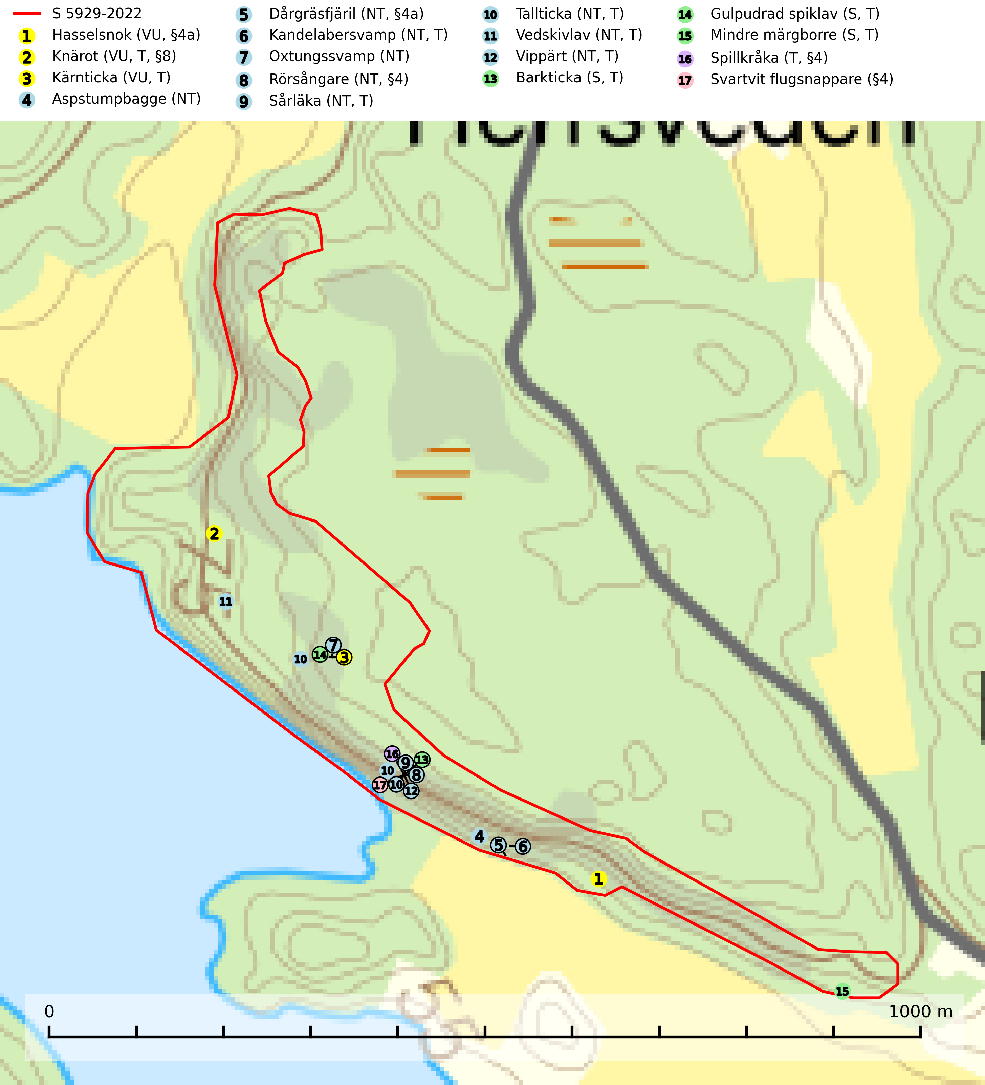
Figur 1. Fyndplatser för naturvårdsarter i samrådsanmälan. Markörer utan svart kant är placerade på fyndplatsen. Markörer med svart kant är placerade vid sidan av fyndplatsen och har ett svart streck som visar fyndplatsens exakta position. Kartans mittpunktskoordinat är N 6469073, E 551703 i SWEREF 99 TM.
I samrådsanmälan finns fynd av 17 naturvårdsarter, varav 12 är rödlistade, 6 är fridlysta, 11 är typiska (T) och 3 är signalarter (S): hasselsnok (VU, §4a), knärot (VU, T, §8), kärnticka (VU, T), aspstumpbagge (NT), dårgräsfjäril (NT, §4a), kandelabersvamp (NT, T), oxtungssvamp (NT), rörsångare (NT, §4), sårläka (NT, T), tallticka (NT, T), vedskivlav (NT, T), vippärt (NT, T), barkticka (S, T), gulpudrad spiklav (S, T), mindre märgborre (S, T), spillkråka (T, §4) och svartvit flugsnappare (§4). Se Figur 1.
Nedan presenteras relevanta utdrag ur standarderna för FSC, Chain of Custody, Controlled Wood och PEFC.
Vi förväntar oss att ni återkommer med ett skriftligt svar på vårt klagomål och även beskriver vilka korrigerande åtgärder ni satt in för att rätta till identifierade brister i er efterlevnad av den svenska FSC standarden.

Naturvårdsarter och fridlysta arter
Nedan följer beskrivningar av de naturvårdsarter och fridlysta arter som har sina livsmiljöer och växtplatser i den samrådsanmälda skogen. Se även ytterligare artfakta i BILAGA 1. De påträffade naturvårdsarterna är ett tydligt kvitto på att det rör sig om en skog med höga naturvärden.
Knärot (VU, §8) är typisk art för 9010 Taiga och 9050 Näringsrik granskog, rödlistad som sårbar och fridlyst enligt 8§ artskyddsförordningen. En nyligen genomförd analys av 79 floraväktarlokaler indikerar att det behövs någonstans mellan 100 och 150 meters skyddszon för att en knärotspopulation inte ska dö ut på lång sikt (Sebestyén & Sundberg, 2025). Detta ligger väl i linje med tidigare genomförda studier som visar att det krävs väl tilltagna buffertzoner för att knäroten inte ska ta skada av skogsbruksåtgärder i intilliggande skog (Johnson, 2014; Koelmeijer m.fl., 2022; Skogsstyrelsen, 2022). Arten är även känslig för gallring vilket framgår av Skogsstyrelsens egen vägledning för hänsyn till knärot (Skogsstyrelsen, 2022). Ytterligare en studie visar på den starka korrelationen mellan minskande arealer kontinuitetsskog och lokal utdöenderisk. Knäroten uppvisade en mycket låg koloniseringsgrad (0,7 % över 10 år) i kombination med hög lokal utrotningsrisk (75,2 %), där utrotningssannolikheten ökade kraftigt när arealen kontinuitetsskog minskade mellan undersökningar, t.ex. på grund av kalhyggesbruk (Johansson et al., 2026). För rika förekomster av knärot är reservatsbildning eller biotopskydd lämpliga åtgärder för att skydda den. På knärot kan den sällsynta rostsvampen Pucciniastrum goodyerae påträffas. Pucciniastrum goodyerae är klassad som NE (ej bedömd) i rödlistan (SLU Artdatabanken, 2024).
I det samrådsanmälda området finns 1 fyndplatser för knärot registrerade på Artportalen. Figur 2 visar gränserna för buffertzoner på 50 m, som behöver lämnas kring fyndplatserna för att knärotslokalerna inte ska försvinna vid en avverkning. Av det samrådsanmälda området överlappar 0.79 ha med buffertzonerna och får av detta skäl inte avverkas.
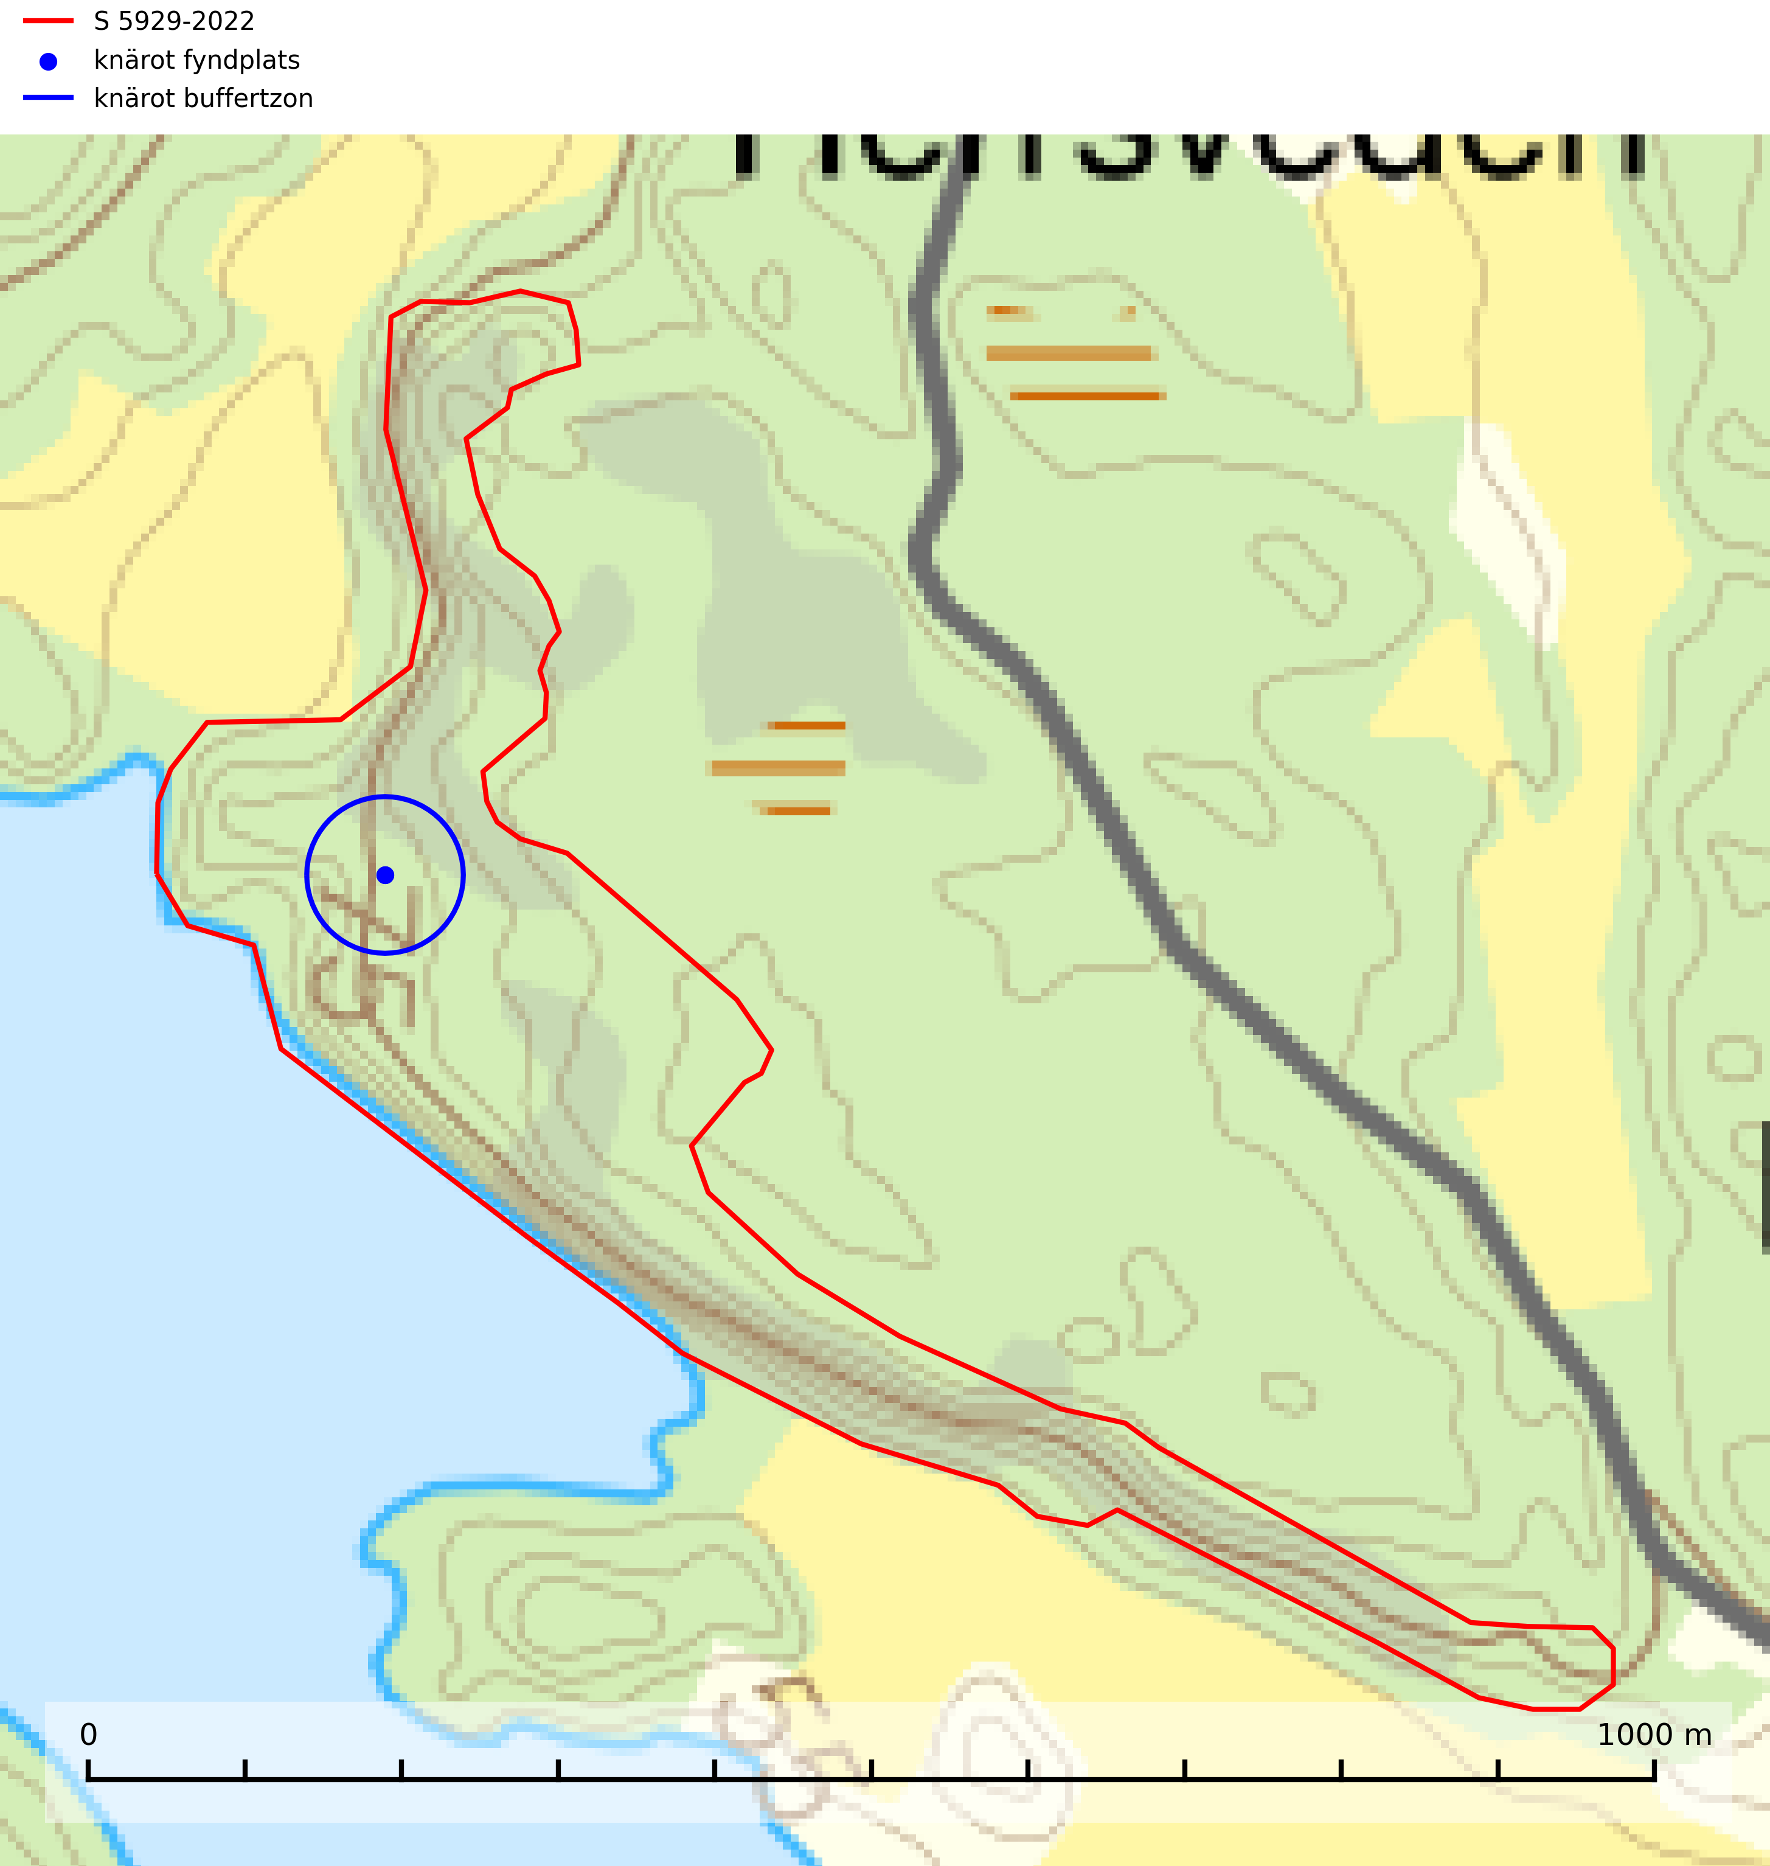
Figur 2. Fyndplatser och buffertzoner för knärot i det samrådsanmälda området. Endast fyndplatser vars buffertzoner överlappar med det samrådsanmälda området har tagits med i visualiseringen. Kartans mittpunktskoordinat är N 6469073, E 551703 i SWEREF 99 TM.
Kärnticka (VU) är en nedbrytare i medelgrova stammar av levande ekar, i ekskog, hagmark och löväng. Arten hotas av att värdträd avverkas och av att hela bestånd med olikåldrig ek- eller ekblandskog avverkas och ersätts av likåldriga barr- eller lövbestånd. Kvarvarande större bestånd av ek med lång kontinuitet och ett större inslag av äldre träd bör bevaras. Kärnticka är typisk art för 9020 Nordlig ädellövskog och 9160 Näringsrik ekskog (SLU Artdatabanken, 2024).
Aspstumpbagge (NT) är en rovlevande skalbagge som lever under fuktig bark, främst på relativt nyligen döda aspar med angrepp av långhorningar, men även på björk och ek, tillfälligtvis även på andra slags lövträd. Arten påverkas negativ av brist på död ved och en minskning av populationen pågår eller förväntas ske. Minskningen avser kvalitén på artens habitat och antalet lokalområden (SLU Artdatabanken, 2025).
Dårgräsfjäril (NT, §4a) är rödlistad som nära hotad, fridlyst enligt 4a§ artskyddsförordningen och omfattas av bilaga 4 EU:s art- och habitatdirektiv vilket innebär ett strikt skydd där hela livsmiljön ska bevaras. Sedan 2005 omfattas dårgräsfjärilen av ett åtgärdsprogram för hotade arter (SLU Artdatabanken, 2024; Bergman, 2005). Hanar av dårgräsfjärilen ses ofta patrullera längs med bryn och vägar medan ägg-, larv- och puppstadier sker i bryn och i mindre gläntor inne i skogen. Speciellt äggen är uttorkningskänsliga och arten överlever inte kalavverkning (SLU Artdatabanken, 2024).
Kandelabersvamp (NT) är en mycket bra signalart på skyddsvärda skogsbestånd i hela sitt utbredningsområde. Svampen indikerar sena aspsuccessioner inom områden med konstant hög luftfuktighet. Kandelabersvamp är typisk art för 9010 Taiga (Nitare & Skogsstyrelsen, 2019; SLU Artdatabanken, 2025).
Oxtungssvamp (NT) växer nästan uteslutande på flerhundraåriga jätteekar i kulturlandskapet, till exempel i ekhagar och vid vägkanter, men kan även leva kvar på dess träd i mer slutna bestånd. Arten hotas av avverkning av värdträd och passande värdträd runt fyndplatserna samt av att olikåldriga bestånd med grov ek i hagmarks- och skogsmiljö avverkas (SLU Artdatabanken, 2024; Nitare & Skogsstyrelsen, 2019).
Sårläka (NT) växer på mullrik mark i skuggiga eller halvskuggiga lövskogar och lundar men också i örtrika kalkbarrskogar. Arten ingår i en exklusiv lundflora som bara uppträder i de allra rikaste kalkbarrskogarna söder om den biologiska norrlandsgränsen. I ädellövskogar och lundar är den också knuten till områden med en mycket rik mångfald av naturvårdsarter. Enligt Riksskogstaxeringens data förefaller den ha minskat kraftigt (>50%) vilket troligen kan förklaras av det storskaliga skogsbruket med kalhyggen. Sårläka är typisk art för 9050 Näringsrik granskog, 9020 Nordlig ädellövskog, 9130 Näringsrik bokskog och 9160 Näringsrik ekskog samt värdväxt för den rödlistade fjärilen sårläkeplattmal (NT) (SLU Artdatabanken, 2026; Nitare & Skogsstyrelsen, 2019).
Tallticka (NT) uppträder först på tallar som är 100–150 år gamla men är vanligast på träd som är runt 150–200 år eller äldre. I skogslandskapet är den främst knuten till tallnaturskogar och restbiotoper med biologiskt gamla träd och signalerar vanligtvis skyddsvärda tallbestånd med höga naturvärden. Tallticka är typisk art för 9010 Taiga och 9060 Åsbarrskog (SLU Artdatabanken, 2023; Nitare & Skogsstyrelsen, 2019).
Vedskivlav (NT) växer på gammal, torr, exponerad, hård kärnved av framförallt tall i naturskogsartade bestånd. Avverkning av tallskog av naturskogskaraktär med spår av återkommande bränder är ett hot. Mängden lämplig ved att växa på för vedskivlav minskar, dels på grund av naturlig nedbrytning men framförallt på grund av att de förstörs i samband med slutavverkningar, gallringar och markberedning. Tall- och blandbarrskogar av naturskogskaraktär med spår av återkommande bränder bör skyddas. Vedskivlav är typisk art för 9010 Taiga (SLU Artdatabanken, 2024).
Vippärt (NT) är en kalkgynnad, värmeälskande växt som påträffas i olika ljusöppna rika ädellövskogar och lundar. Ofta växer den i bryn och sydvända sluttningar, gärna på blockrika marker och visar på skydddsvärda skogsmiljöer med långvarig kontinuitet, såväl i rika ädellövskogar som kalkbarrskogar. På blad av främst gökärt men även på vippärt kan den rödlistade fjärilen snedsträckad gökärtsmal (NT) påträffas. Fjärilens larver gör stora, undersidiga blåsminor i bladen av värdväxten. Bladen buktar därmed starkt och är marmorerade på ovansidan, medan minans undersida är silvervit. Fjärilens kokong är ockragul och fäst vid något föremål på marken. Vippärt är typisk art för 9060 Åsbarrskog och 1610 Åsöar i Östersjön (Nitare & Skogsstyrelsen, 2019; SLU Artdatabanken, 2026).
Barkticka är en vednedbrytare som växer på barken av döda lövträd, främst asp, men någon gång även på björk eller andra trädslag. På sina växtplatser förekommer den gärna tillsammans med flera ovanliga och rödlistade arter, till exempel olika insekter. Barkticka är typisk art för 9010 Taiga och 9030 Landhöjningsskog (SLU Artdatabanken, 2025; Nitare & Skogsstyrelsen, 2019).
Gulpudrad spiklav är en av de viktigaste karaktärsarterna för gamla grova ekar. Den har högt signalvärde och visar på jätteekar som ofta har en rik flora av andra sällsynta lavar. Förekomster på andra substrat än ek visar också på skyddsvärda trädbestånd. Gulpudrad spiklav är typisk art för 9070 Trädklädd betesmark och 9160 Näringsrik ekskog (Nitare & Skogsstyrelsen, 2019; SLU Artdatabanken, 2025).
Mindre märgborre är en signalart för tallskog med höga naturvärden och betraktas tillsammans med skarptandad barkborre som nyckelarter för ett antal sällsynta åtgärdsprogramsarter som är beroende av deras gångsystem. Bland dessa kan nämnas avlång barkborre (VU), Corticeus longulus (VU), tallgångbagge (VU), cholodkovskys bastborre (NT) och tallbarksvartbagge (NT). Den mindre märgborrens måsvingeliknande gnaggångar är lätta att känna igen och hittas ofta på grova tallgrenar på marken. Rika förekomster av främst mindre märgborre men även skarptandad barkborre är en signal för artrikedom och inventeringar har visat att det är i skogar med en naturlig självgallring som det skapas förutsättningar för dessa arter samt de efterföljande åtgärdsprogramsarterna. Tallskogar med stark förekomst av mindre märgborre och skarptandad barkborre bör avsättas som reservat. Generellt bör hänsyn tas vid slutavverkning av talldominerad skog så att avverkningsrester som gren- och toppdelar lämnas. Mindre märgborre är typisk art för 9060 Åsbarrskog (SLU Artdatabanken, 2026; Pettersson, 2014; Hedgren, 2012; Gunnarsson m fl., 1999).
Spillkråka (§4) omfattas av bilaga 1 i EU:s fågeldirektiv och är typisk art för 9010 Taiga och 9740 Skogsbevuxen myr. Den behöver grova träd, främst tall, asp och bok som boträd. Skogsbruk med korta omloppstider och täta, homogena ungskogar utgör det största hotet. Spillkråka är en nyckelart i skogliga miljöer vars övergivna bohål utnyttjas av flera andra hålhäckande fågelarter och fladdermöss, däribland pärluggla (EN, §4), knipa (§4), salskrake (§4) och skogsduva (§4). Hökuggla (VU, §4) och slaguggla (§4) häckar ofta i högstubbar som brutits av i höjd med ett gammalt spillkråkebo (SLU Artdatabanken, 2026; Skogsstyrelsen, 2016).

Certifiering

Ur FSC-standarden
PRINCIP 1: LAGEFTERLEVNAD: Certifikatsinnehavaren ska följa alla tillämpliga lagar, förordningar och nationellt ratificerade internationella avtal, konventioner och överenskommelser.
1.3.1 Tillämpliga lagar och föreskrifter för brukandet av skogen följs.
- Kommentar: I den samrådsanmälda skogen har fridlysta arter sina livsmiljöer och växtplatser. Att skada de fridlysta arternas livsmiljöer, växtplatser eller ekologiska funktion är inte tillåtet enligt artskyddsförordningen. EU:s medlemsländer och skogsbolag är skyldiga att agera i enlighet med EU:s fågeldirektiv där det uttryckligen står att direktivet gäller för fåglar samt för deras ägg, bon och livsmiljöer (artikel 1). Vidare att de åtgärder som vidtas inte får leda till en försämring av den nuvarande situationen beträffande bevarandet av de fågelarter som avses i artikel 1 (artikel 13).
6.4 Certifikatsinnehavaren ska skydda sällsynta arter och hotade arter samt deras livsmiljöer inom skogsbruksenheten. Det ska ske genom avsättningar, andra skyddade områden och genom att skapa konnektivitet och/eller genom andra direkta åtgärder som gynnar dessa arters överlevnad och livskraft. Åtgärderna ska stå i förhållande till brukandets skala, intensitet och risk, samt till sällsynta och hotade arters bevarandestatus och ekologiska krav. Certifikatsinnehavaren ska beakta den geografiska spridningen och ekologiska krav hos sällsynta och hotade arter utanför skogsbruksenhetens gränser när beslut om åtgärder inom skogsbruksenheten ska fattas.
6.4.3 Bevarandeåtgärder genomförs för de kända förekomster av rödlistade arter som påverkas av skogsbruk.
- Kommentar: I det samrådsanmälda skogsområdet har 17 naturvårdsarter varav 12 rödlistade arter sina livsmiljöer och växtplatser.

Ur Chain of Custody Certification (FSC-STD-40-004 ver 3.0)
1.3 The organization shall commit to the FSC values as defined in FSC-POL-01-004 Policy for the Association of Organizations with FSC.

Ur FSC:s policy för associerade organisationer (FSC-POL-01-004)
Som “Chain of Custody”-certifierad organisation är skogsbolaget bunden av de fastställda reglerna i Del 1 Punkt 1 c) i Policy för organisationer associerade med FSC (FSC-POL-01-004 V2-0 EN + SVE version 2012-03-02):
- De organisationer FSC kan acceptera association med får inte direkt eller indirekt ha några kopplingar till nedanstående, oacceptabla aktiviteter:
a) Olaglig skogsavverkning och handel med olagligt avverkat virke eller skogsprodukter
...
c) Skogsbruk som förstör höga naturvärden
d) Betydande omvandling av skog till plantager eller annan, icke skoglig, markanvändning
- Kommentar: Avverkning av skog med höga naturvärden samt skada på fridlysta arter strider både mot FSC Controlled Wood-standarden och FSC:s policy for associerade organisationer.

Ur FSC Controlled Wood (FSC-STD-40-005)
Virke som inte accepteras i FSC-märkta produkter (oacceptabelt ursprung) enligt FSC Controlled Wood (FSC-STD-40-005):
- Illegalt avverkat virke.
- ...
- Virke från avverkningar som hotar höga naturvärden.
- Virke från skog som konverteras till plantager eller icke-skogligt bruk.
- Kommentar: Avverkning av skog med höga naturvärden samt skada på fridlysta arter strider både mot FSC Controlled Wood-standarden och FSC:s policy for associerade organisationer.

Ur PEFC-standarden gällande lagefterlevnad
PEFC-standarden förutsätter att tillämplig svensk lagstiftning följs. Det är utsedd tillsynsmyndighet som ansvarar för tillsyn av lagens efterlevnad. PEFC-standarden återger innehållet i vissa certifieringskritiska lag- och föreskriftskrav vilka ska ingå i granskning av PEFC-systemets efterlevnad.
- Kommentar: I den samrådsanmälda skogen har fridlysta arter sina livsmiljöer och växtplatser. Att skada de fridlysta arternas livsmiljöer, växtplatser eller ekologiska funktion är inte tillåtet enligt artskyddsförordningen

BILAGA 1 –
Fridlysta och rödlistade arter

Knärot – ekologi samt krav på livsmiljön
Knärot är typisk art för 9010 Taiga och 9050 Näringsrik granskog, fridlyst enligt 8 och 15 §§ artskyddsförordningen och klassad som sårbar (VU) enligt rödlistan 2020. Knärot är beroende av hög och jämn luftfuktighet i gamla, ostörda skogsmiljöer och är känslig för snabba förändringar av ljus-/vindförhållanden eller uttorkning. På grund av ett alltför intensivt skogsbruk har den minskat med 40 (25–50) % under de senaste 60 åren och i framtiden bedöms minskningstakten uppgå till 30 (20–40) %. Till följd av att arten har en dokumenterat högre minskningstakt i förhållande till sin generationstid än vad som tidigare varit känt (data från Riksskogstaxeringen) höjdes den till hotkategori sårbar (VU) i rödlistan 2020 (SLU Artdatabanken, 2024).
En analys av 79 floraväktarlokaler åren 1990–2015 vilka återbesökts under 2020–2024 visade på en tydlig negativ påverkan på knärotsförekomster från större hyggen i närområdet (inom 150–200 m) vilket indikerar att kanteffekter har en stor påverkan på populationerna. Resultaten bekräftar knärotens känslighet för kanteffekter och visar vikten av att skydda större skogsbestånd för att bevara arten. Om det blir höga andelar (>30%) hyggen inom 200 meter från en knärotsförekomst så ökar risken för att en knärotspopulation dör ut och det verkar det behövas någonstans mellan 100 och 150 meters skyddszon för att bevara arten på lång sikt (Sebestyén & Sundberg, 2025). Detta stöds även av en studie (Johansson et al, 2026) baserad på data från Riksskogstaxeringen som visar att knäroten minskat med 66 % under perioden 1993–2022 samt att det finns en stark korrelation mellan minskande arealer kontinuitetsskog och lokal utdöenderisk. Knäroten uppvisade en mycket låg koloniseringsgrad (0,7 % över 10 år) i kombination med hög lokal utrotningsrisk (75,2 %), där utrotningssannolikheten ökade kraftigt när arealen kontinuitetsskog minskade mellan undersökningar, t.ex. på grund av kalhyggesbruk (Johansson et al., 2026).
Samuel Johnsons doktorsavhandling “Retention Forestry as a Conservation Measure for Boreal Forest Ground Vegetation” (SLU, Uppsala 2014) visar att det krävs väl tilltagna skyddszoner för att knärotens växtplatser inte ska ta skada av skogsbruksåtgärder i intilliggande områden: “Study III shows that retention patches smaller than 0.5 ha do not lifeboat the sensitive forest herb G. repens, a species that depend on stable microclimatic conditions typical for intact forest stands.” Vidare “More sensitive forest species are not lifeboated in retention patches ranging from 0.05 to 0.5 ha (Papers II & III).”
Johnsons (2014) rekommendation på minst 50 meters breda skyddszoner runt knärotens växtplatser motsvarar en areal på 0,78 hektar, vilket ligger i linje med andra studier som gjorts på känsliga skogsarter: “In study III I also show that translocated specimens of G. repens survives well in mature forests at least 50 m from the nearest edge to an open area. Moreover, measures of temperature and humidity show that such distances from an open area is far enough to offer a microclimate that is more stable compared to what present in retention patches of around 0.1 ha. This means that the very centre of a circular patch with radius 50 m (equals a size of 0.78 ha) should offer conditions similar to interior forest and would perhaps be a suitable habitat for G. repens and similar species. Previous studies from both North America and Sweden have also concluded that patches between 0.5 and one ha are sufficient for preserving interior forest vegetation as well as sensitive lichens and bryophytes (de Graaf & Roberts 2009; Halpern et al. 2012; Rudolphi et al. 2014).”
Ytterligare en studie (Koelmeijer m.fl., 2022) inkluderar knärotens skyddsbehov. I uppsatsen berörs problemet med uttorkning för växter, bl.a. för knärot, ett problem som blivit accentuerat på grund av den pågående klimatförändringen och torra somrar, t.ex. den exceptionellt torra sommaren 2018. I uppsatsen undersöks områden med tre olika avstånd från kalhyggeskant med avseende på skydd bl.a. för knärot. Det första området har avstånd upp till 20 m från hyggeskant (Strong edge effect), det andra 20–40 m från hyggeskant (Weak edge effect) och det tredje avser större avstånd från hyggeskant, där kanteffekten anses vara försumbar (Interior). Ett resultat var att man fann stor eller mycket stor uttorkningseffekt på känsliga och rödlistade skogsarter vid de kortare avstånden till hyggeskant, medan effekt av uttorkning inte konstaterades på större avstånd (Interior). För orkidén knärot fann man en rik förekomst (upp till 0,06 dm2/m2) på stort avstånd från hyggeskant (Interior), medan förekomsten var liten eller närmast försumbar i de områden som klassificerades som Weak edge effect respektive Strong edge effect. Arbetet påpekar att de allt oftare förekommande torra somrarna ger ytterligare skäl att utöka skyddsavståndet från hyggen till den fuktkrävande arten knärot (Koelmeijer m.fl., 2022).
Även Skogsstyrelsens egen vägledning för hänsyn till knärot ligger i linje med ovanstående forskningsstudier. Av vägledningen framgår det att för med hög sannolikhet kunna bevara befintliga förekomster krävs relativt stora avsättningar av uppvuxen skog med slutet och relativt tätt kronskikt. Som riktlinje kan krävas ett avstånd på 50 meter in från brynet för att vidmakthålla ett fungerande mikroklimat. Detta innebär att fristående hänsynsytor för många arter (kärlväxter, lavar och mossor) kan behöva ha en area överstigande 0,8 hektar (cirkelyta med radien 50 meter = 0,78 hektar) för att bibehålla lokalklimatet. Även ganska små förändringar i form av förändrade ljus- och fuktighetsförhållanden, till exempel till följd av gallring, kan leda till att arten försvinner till följd av konkurrens med mera ljuskrävande och snabbväxande arter (Skogsstyrelsen, 2022).
Vid tillämpning av försiktighetsprincipen enligt 2 kap. 3 § miljöbalken bör sålunda 100–150 meters skyddszon lämnas runt knärotens växtplatser.

Referenser – knärot
de Graaf M & Roberts M.R., 2009. Short-term response of the herbaceous layer within leave patches after harvest. Forest Ecology and Management 257, 1014–1025.
Halpern, C. B., Halaj, J., Evans, S. A., & Dovciak, M., 2012. Level and pattern of overstory retention interact to shape long-term responses of understories to timber harvest. Ecological Applications, 22, 2049–2064.
Johansson, V., Jansson, M. och Bergman, K-O., 2026. A 30-year population decline of a threatened forest orchid associated with old growth forests. Department of Physics, Chemistry and Biology (IFM), Linköping University.
Johnson, S., 2014. Retention Forestry as a Conservation Measure for Boreal Forest Ground Vegetation. Doktorsavhandling, SLU, Uppsala.
Koelmeijer, I. A., Ehrlén, J., Jönsson, M., De Frenne, P., Berg, P., Andersson, J., Weibull, H. & Hylander, N. 2022. Interactive effects of drought and edge exposure on old-growth forest understory species. Landscape Ecology, 37, sid 1839–1853.
Rudolphi, J., Jönsson, M. T., & Gustafsson, L., 2014. Biological legacies buffer local species extinction after logging. Journal of Applied Ecology. 51, 53–62.
Sebestyén, L. och Sundberg, S. 2025. Påverkan på knärotslokaler från hyggen i närheten. DAPHNE 36:1 2025. Botaniska Sällskapet i Stockholm.
Skogsstyrelsen, 2022. Vägledning för hänsyn till knärot. https://www.skogsstyrelsen.se/lag-och-tillsyn/artskydd/vagledningar-och-kunskapsstod-artskydd/vagledning-for-hansyn-till-knarot/.
SLU Artdatabanken, 2024. Artfaktablad. Naturvård – artfakta. SLU Artdatabanken, Uppsala.

Dårgräsfjäril – ekologi samt krav på livsmiljön
Dårgräsfjäril Lopinga achine (NT, §4a) är rödlistad som nära hotad, fridlyst enligt 4a§ artskyddsförordningen och omfattas av bilaga 4 EU:s art- och habitatdirektiv vilket innebär ett strikt skydd där hela artens livsmiljö ska bevaras. Sedan 2005 omfattas den av ett åtgärdsprogram (ÅGP) för hotade arter.
I Sverige förekommer dårgräsfjärilen i Östergötland och på Gotland. Den påträffas i gles skog med riklig förekomst av artens värdväxt lundstarr Carex montana, som trivs på mullrik, gärna kalkhaltig mineraljord. På Gotland förekommer arten i ljus, lågvuxen ängstallskog med buskskikt av brakved, rönn och oxel (SLU Artdatabanken, 2024).
Arten är mycket lokaltrogen och en undersökning av fjärilarnas spridningsförmåga med märkning- och återfångstförsök visade att de undviker att flytta längre sträckor, den längsta sträcka som uppmättes var 700 m (Bergman & Landin 2002). De var mer benägna att flytta sig genom skogsmark än över öppen mark. Hanarna patrullerar buskbrynens solexponerade sida på jakt efter oparade honor (SLU Artdatabanken, 2024). Vid äggläggningen släpper honan äggen under flykten i anslutning till bestånd av lundstarr som växer i buskbryn och mindre gläntor inne i skogen. Äggen är känsliga för uttorkning och honan undviker därför att släppa dem alltför långt från skuggivande buskage.
Arten hotas av granplantering, slutavverkning, alltför hård röjning och gallring. På fastlandet hotas fjärilen av igenväxning medan gotlandslokalerna inte verkar vara lika starkt utsatta för igenväxning, vilket sannolikt beror på de tunnare jordlagren. På Gotland är det snarare kalhyggesbruk som kan hota arten. På Gotland, där utbredningsområdet är större, är ett försiktigt skogsbruk (plockhuggning) på dårgräsfjärilens lokaler troligen möjligt, förutsatt att det finns orörda lokaler i närheten från vilka den kan återkolonisera områdena efteråt (SLU Artdatabanken, 2024).
Dårgräsfjäril är en av de mest hotade dagfjärilarna i Nordvästeuropa. Populationstrenden är kraftigt vikande i Tyskland, Tjeckien, Slovakien, Polen och Österrike och vikande i flertalet övriga länder i Europa utom i europeiska delen av Ryssland, Estland, Lettland och Finland där den är stabil eller expanderande. Arten är försvunnen i Belgien och Bulgarien (SLU Artdatabanken, 2024).

Referenser – dårgräsfjäril
Bergman, K.-O., 2005. Åtgärdsprogram för bevarande av dårgräsfjäril (Lopinga achine). (5527). Bromma. https://www.naturvardsverket.se/978-91-620-5527-5
Bergman, K.-O. & Landin, J. (2002). Population structure and movements of a threatened butterfly (Lopinga achine) in a fragmented landscape in Sweden. Biological Conservation. 108, 361–369.
SLU Artdatabanken, 2024. Artfaktablad. Naturvård – artfakta. SLU Artdatabanken, Uppsala

Mindre märgborre – ekologi samt krav på livsmiljön
Mindre märgborre är en signalart för tallskog med höga naturvärden och kan lätt konstateras genom sina karaktäristiska måsvingeliknande gnagspår som ofta hittas på grova tallgrenar på marken. Mindre märgborre betraktas tillsammans med skarptandad barkborre som nyckelarter, eftersom en rad sällsynta efterföljande arter är beroende av deras gångsystem. Bland dessa kan nämnas åtgärdsprogramsarterna avlång barkborre (VU), Corticeus longulus (VU), tallgångbagge (VU), cholodkovskys bastborre (NT) och tallbarksvartbagge (NT) (Pettersson, 2014; Gunnarsson m fl., 1999).
Tallskogar tillhör de livsmiljöer som förändrats i stor skala, där många kvadratmil har omvandlats till unga produktionsskogar. I sådana skogar saknas förutsättningar för de ovannämnda sällsynta barkborrarna och alltmer kunskap tyder på att skogsbrukets omvandling av skogslandskapet, missgynnar åtgärdsprogrammets arter även inne i skyddade områden (Hedgren, 2012; Hedgren m.fl., 2010; Wikars m.fl., 2010; Wikars, 2009). Orsaken är sannolikt att dagens intensiva skogsbruk trivialiserar faunan på nydöda träd. Detta sker genom att generalister förökas upp i sådan grad i den brukade skogen att dessa även kommer att dominera i de för hållandevis små och fragmenterade områden som avsätts för naturvård (Appelqvist, 2005; Janzen, 1983; Ås, 1999).
Ett tydligt exempel på en generalist som gynnas av dagens skogsbruk är större märgborre på nydöd tall. Denna utvecklas förutom i vindfällen gärna i avverkningsavfall, inklusive avverkningsstubbar och röjningsstammar. Därmed har den större märgborren möjlighet att upprätthålla stora och stabila populationer på huvuddelen av landets skogsmark, vilket leder till en trivialisering av faunan. Större märgborre inverkar sannolikt direkt negativt på arter som tolvtandad barkborre (EN) och avlång barkborre (VU), och indirekt på de som är gynnade av blånadssvampar, dvs. följearter till framförallt mindre märgborre och skarptandad barkborre. De barkborrar som missgynnas av större märgborre är i mycket högre grad gynnade av tallar som dör genom självgallring, dvs. i normalfallet skog som inte används till skogsproduktion (Pettersson, 2014; Wikars, skriftl.).
Rika förekomster av främst mindre märgborre men även skarptandad barkborre är en signal för artrikedom och inventeringar har visat att det är i skogar med en naturlig självgallring som det skapas förutsättningar för dessa arter samt de efterföljande åtgärdsprogramsarterna (Pettersson, 2014; Hedgren, 2012). Tallskogar med stark förekomst av mindre märgborre och skarptandad barkborre bör avsättas som reservat. Generellt bör hänsyn tas vid slutavverkning av talldominerad skog så att avverkningsrester som gren- och toppdelar (s.k. GROT) lämnas. Mindre märgborre är typisk art för 9060 Åsbarrskog (Pettersson, 2014; SLU Artdatabanken, 2026).

Referenser – mindre märgborre
Appelqvist, T., 2005. Naturvårdsbiologisk forskning. Underlag för områdesskydd i landskapet. Naturvårdsverket, Rapport 5452.
Gunnarsson, B., Pettersson, R. B., Hake, M. och Hultengren, S. & Sjöberg, K., 1999. Spindlar och skalbaggar som indikatorer i barrskog. Skog & Forskning, Nr. 2/99, s. 46–51.
Hedgren, O., 2012. Hotade insekter på tallved i Dalarna. Länsstyrelsen Dalarna, Naturvårdsenheten. Rapport 2012:16.
Hedgren, O. 2010. Vedinsekter i tallskog och på brandfält i Värmland. Länsstyrelsen Värmland, Stencil, 39 s.
Janzen, D. H., 1983. No park is an island: Increase in interference from outside as park size decreases. Oikos 41: 402–410.
Jonsell, M., Weslien, J. & Ehn ström, B., 1998. Substrate requirements of red-listed saproxylic invertebrates in Sweden. Biodiversity and Conserv. 7: 749–764.
Pettersson, R. B., 2014). Åtgärdsprogram för skalbaggar på nyligen död tall, 2014–2018. Rapport 6599. Bromma: Naturvårdsverket.
SLU Artdatabanken, 2026. Artfaktablad. Naturvård – artfakta. SLU Artdatabanken, Uppsala.
Wikars, L.-O., Hansson, J. & Hedgren, O., 2010. Inventering av vedlevande skalbaggar – tallskogar i Örebro län. Länsstyrelsen i Örebro län, publ.nr. 2010:2.
Wikars, L.-O., 2009. Vedskalbaggar i Hamra nationalpark, Gävleborgs län. Länsstyrelsen Gävleborg, Rapport 2009:14.

Spillkråka – ekologi samt krav på livsmiljön
Spillkråka (§4) ingår i bilaga 1 EU:s fågeldirektiv och är typisk art för 9010 Taiga och 9740 Skogsbevuxen myr. Den lever i både barr- och blandskog liksom i ren lövskog. De tätaste populationerna tenderar att finnas i äldre, variationsrik blandskog med gott om död ved och gamla träd. Varje par utnyttjar 400–1000 hektar skog beroende på skogens kvalitet. Skogsbruk med korta omloppstider och täta, homogena ungskogar utgör det största hotet (SLU Artdatabanken, 2026).
Spillkråka är en nyckelart i skogliga miljöer vars övergivna bohål utnyttjas av flera andra hålhäckande fågelarter och fladdermöss, däribland pärluggla (EN, §4), knipa (§4), salskrake (§4) och skogsduva (§4). Hökuggla (VU, §4) och slaguggla (§4) häckar ofta i högstubbar som brutits av i höjd med ett gammalt spillkråkebo (Skogsstyrelsen, 2016).

Referenser – spillkråka
Skogsstyrelsen, 2016. Vägledning för hänsyn till spillkråka. Vägledningar och kunskapsstöd artskydd – Skogsstyrelsen.
SLU Artdatabanken, 2026. Artfaktablad. Naturvård – artfakta. SLU Artdatabanken, Uppsala.

